THÈME 1

LA POLITIQUE DE DÉFENSE DE LA FRANCE, PRINCIPES ET OBJECTIFS

Introduction : La Défense, un problème global

La perception d’une menace directe en Europe, a cédé la place au sentiment que les démocraties doivent faire face à des menaces de natures multiples et diffuses.
Sans frontières, ces menaces ont prouvé leur capacité à atteindre le cœur des sociétés les plus développées, à travers le terrorisme par exemple.
Par ailleurs la prolifération des armes de destruction massive (nucléaires, bactériologiques et chimiques), les trafics (drogues, armes, être humains, animaux…), le terrorisme informatique amènent les Etats à concevoir la sécurité de manière collective et globale.

I des objectifs
Les objectifs de la politique de Défense peuvent donc se définir comme :
- Construire un environnement international stable :
En tant que démocratie, la France entend promouvoir un monde plus solidaire et respectueux des droits de l’homme, au développement plus équilibré.
C’est pourquoi elle participe au développement d’une Europe forte et solidaire et agit au sein de l’OTAN ; tandis qu’elle lutte contre le terrorisme international.
- Respecter ses engagements :
La volonté de défendre la paix passe par la participation à de nombreux engagements internationaux ou régionaux. Membre permanent du Conseil de Sécurité de l’ONU elle a le devoir de s’impliquer dans la prévention des crises.
Du fait des liens historiques, culturels et économiques avec de nombreux pays elle est engagée par des accords de coopération ou de défense bilatéraux, et encourage la création de solutions de sécurité régionales.
- Défendre ses intérêts :
La France souhaite conserver sa capacité d’influence dans le monde et préserver une capacité autonome d’action pour la protection de sa souveraineté, de son territoire ou de sa population par exemple.

II Des fonctions
Pour atteindre ses objectifs, la France développe une stratégie organisée autour de 4 fonctions :
- La prévention : Elle consiste à empêcher le développement de crises ou les maintenir au plus bas niveau possible et contrôler l’usage de la force.
- La protection : Protéger le territoire national et les populations, garantir le fonctionnement des institutions et la vie économique
- La projection : Il s’agit d’agir, au besoin par la force, à l’extérieur des frontières pour maintenir ou rétablir la paix
- La dissuasion nucléaire : Disposer d’un armement atomique pour garantir la survie du pays en faisant craindre à un adversaire des dommages inacceptables en cas d’agression contre la France

III : Documents d’étude

Doc 1 : Discours du président de la République devant l’Institut des Hautes Études de Défense Nationale (IHEDN) (2001) (extraits)

« Alors même que des images de guerres sont présentes chaque jour sur nos écrans et dans nos journaux, la perception directe de ce risque par nos compatriotes n’a jamais été aussi faible. Le sentiment de sécurité par rapport à des menaces extérieures n’a jamais été aussi fort. Nous devons nous réjouir de cette évolution qui témoigne du fait que nos compatriotes ont vu depuis plusieurs décennies la guerre s’éloigner.
Eloignement dans le temps tout d’abord (…) La guerre appartient surtout à un autre espace.
C’est l’acquis le plus précieux de la construction européenne. Un affrontement au sein de l’Union apparaît inconcevable et la fin de la guerre froide a fait disparaître le sentiment d’une menace directe aux frontières de l’Europe.
Ainsi, la France semble à l’écart des foyers de tension. Mais ne nous y fions pas car, dans le même temps, le monde d’aujourd’hui réduit les distances.
L’une des conséquences de la mondialisation est que nos intérêts peuvent être menacés par une crise, quel que soit l’endroit ou elle éclate.
C’est une des raisons pour lesquelles (…) nos armées ont été conduites à intervenir sur de nombreux théâtres extérieurs au cours des dernières années lorsque nos intérêts ou les valeurs universelles que nous défendions étaient en cause.(…)
Enfin, l’évolution des menaces et des technologies contribue à réduire les distances et peut transporter au cœur même du territoire national la violence d’affrontements qui se déroulent loin de nos frontières.(…)
En tant que français et en tant qu’européen, je suis convaincu que notre sécurité reposera sur trois piliers fondamentaux et complémentaires : le respect de la règle de droit, la modernité et l’européanisation de notre outil de défense, et la permanence de la dissuasion nucléaire.(…)
Le choix de la France place les progrès et le respect du droit au cœur de sa démarche. La condition première en est le l’application des principes de la charte des Nations Unies et le respect de l’autorité du Conseil de sécurité. Au delà, notre priorité doit être l’élaboration et la consolidation des instruments indispensables au contrôle des armements.(…)
Fondée sur le droit et les accords internationaux, notre sécurité s ‘appuie aussi sur une défense plus mobile, plus collective, plus européenne. La France entend conserver la capacité d’agir seule si ses intérêts propres l’exigent. Mais la référence obligée (…) est désormais l’Europe.(…)
En février 1996, j’ai proposé aux français une réforme globale de notre système de Défense. Elle définissait les objectifs assignés aux armées jusqu’en 2015.
Elle fondait les bases de cette défense plus mobile, plus collective, plus européenne qui répond aux besoins de notre sécurité.

Questions :
- Comment le président explique t-il au début du texte le sentiment des français de ne plus être directement menacés ?
- Comment justifie t-il ensuite le besoin persistant d’une défense ?
- D’après lui, quels sont les trois domaines autour desquels il faut organiser l ‘effort de défense ? Quel est celui sur lequel il insiste le plus ?

Doc 2 : Discours du premier ministre, M. Raffarin, devant l’IHEDN, le 1/10/04 (extraits)

(…)
« La sécurité internationale et européenne est aujourd’hui, avec la sécurité de nos concitoyens, au coeur des préoccupations des autorités publiques de la France, du président de la République et du gouvernement. Cette sécurité pose la question de la place et du rôle de l’Europe dans le monde, mais aussi de la place et du rôle de la France en europe. (…)
L’Europe, contribue déjà et contribuera encore à l’évolution du monde vers plus de stabilité, plus de justice et de liberté. Par son exemple d’abord : celui d’une formidable réussite, unique dans l’histoire, fondée sur la réconciliation d’un demi milliard d’hommes autrefois divisés, déchirés(…)L’Europe contribue à corriger les déséquilibres, à régler les conflits et à assurer un développement que nous voulons équitable et durable.(…)
Nous devons faire en sorte que l’Europe apporte ses réponses au défi de la sécurité mondiale. Le monde semble aujourd’hui désemparé face à ces nouvelles menaces imprévisibles, brutales, aveugles : terrorisme, prolifération, criminalité organisée, conflits régionaux.(…)
Les réponses à ce type d’agressions d’une violence extrême ne peuvent pas être uniquement militaires. Il faut mobiliser, aux côtés de la force, des ressources diplomatiques, mais aussi commerciales, économiques et bien sûr humanitaires.(…)
Pour cela nous voulons progresser dans la politique européenne de sécurité et de défense. Et tel est bien l’objectif de cette politique qui a déjà permis la mise en place d’instruments et de capacités civiles et militaires.(…) Pour la première fois au Conseil européen de Bruxelles, le 12 décembre 2003, les chefs d’Etat et de gouvernement des 25 Etats membres, définissaient ensemble leur environnement de sécurité et fixaient des objectifs communs. L’Europe devient un acteur global, capable de mobiliser des ressources civiles et militaires de l’action extérieure afin de contribuer à la construction d’un monde plus équitable, plus sûr et aussi plus uni. C’est cette Europe, garante de paix et de démocratie, que nous voulons léguer aux générations futures.(…)Sur le plan des ressources, l’ambition qui doit être la notre n’est certainement pas de rivaliser avec le budget de la Défense des Etats-Unis, mais de mieux utiliser les quelques cent soixante milliards d’euros que les 25 Etats membres consacrent à la défense.(…)
Dans la construction de cette Europe ou seront enracinées la paix et la démocratie, la France joue, et doit encore jouer dans l’avenir un rôle moteur. La France crédible grâce à son outil de défense. La France ne pourra toutefois tenir ce rôle que si elle même affirme sa détermination (…) et elle doit veiller à un juste équilibre des fonctions de dissuasion, de protection et de projection. (…)
Le concept français de défense dépasse la seule notion de défense militaire pour recouvrir une dimension globale à laquelle toute la société doit adhérer.

Questions :
- Relever dans le texte les valeurs que le premier ministre associe au projet européen.
- Comment justifie t-il que pour combattre les nouvelles menaces une « riposte » militaire ne suffise plus ?
- Relever quels sont d’après lui les moyens dont l’Europe dispose pour défendre la paix.
- Quel place donne t-il à la France dans la construction d’une défense européenne ?
- Quelles sont les fonctions dont-il rappelle le besoin ?

Doc 3 : tableau du ministère de la Défense reprenant la liste et le coût d’opérations extérieures organisées par la France dans des zones de conflit ou pour des raisons humanitaires, en réponse à une question écrite d’un député, le 31 août 2004

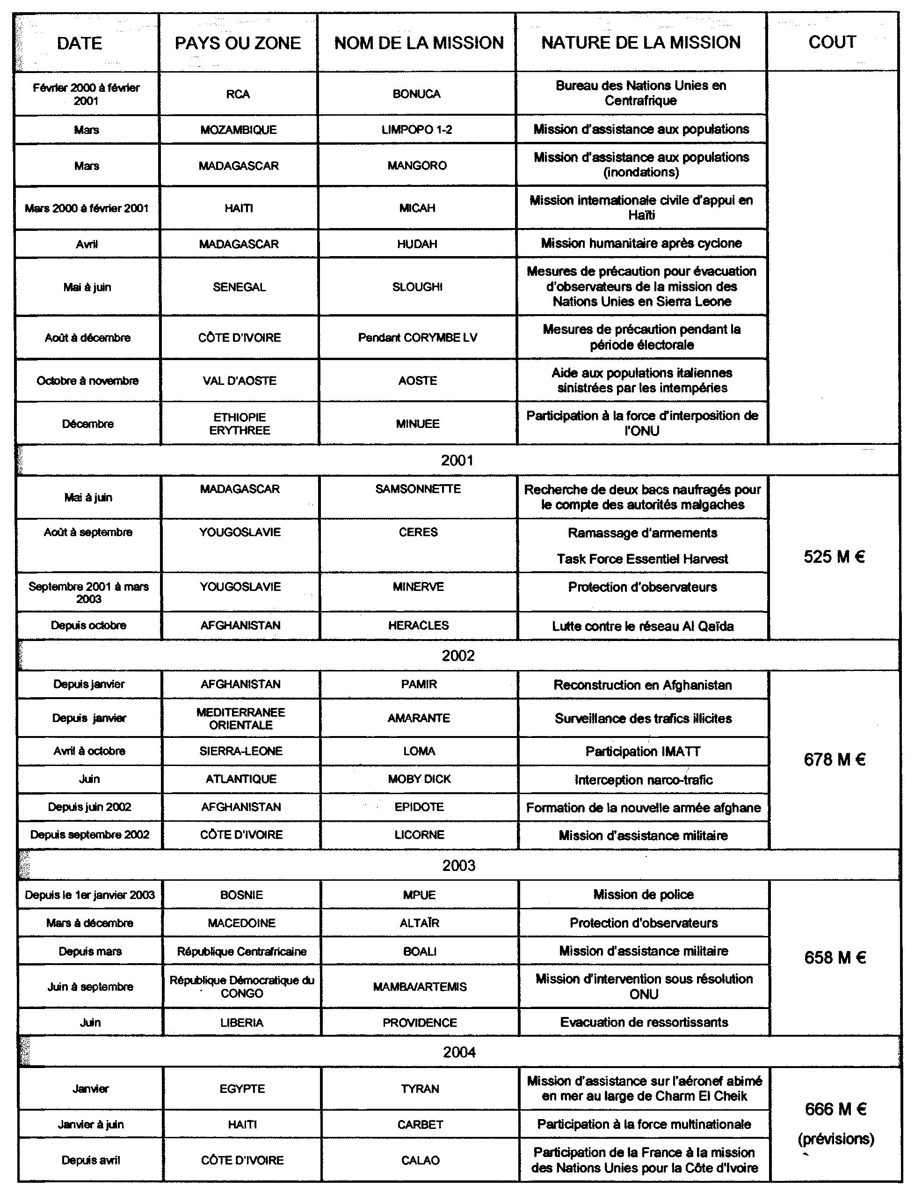

Questions :
- Quelle fonction de la politique de défense française se tableau récapitulatif traduit-il ?
- Après avoir pris connaissance de la nature des opérations, proposez un classement de celles-ci (exemple : mission humanitaire…)
- Que peut-on observer si l’on examine la localisation des zones où ont été déclenchées ces opérations ?
- Quel type de mission - qui constitue pourtant la raison d’être des forces armées - n’a pas été déclenché depuis l’an 2000 ?

Doc4 : Carte des déploiements et opérations françaises en 2004

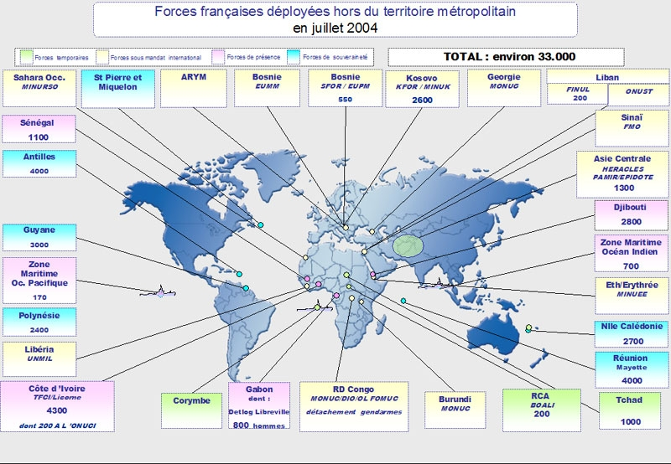

Questions :

- D’après la carte, quelles sont les trois régions du monde qui voient intervenir le plus gros volume de forces françaises ?
- D’après vos connaissances, expliquez à quels types de crises ces interventions correspondent pour la plupart.
- A quels type de territoire correspondent les « forces de souveraineté » ?
- Les « forces de présence » correspondent aux États avec lesquels la France a des accords de défense : quel est le point commun de ces territoires ?
- A quel type de force correspond la présence militaire française à l’étranger la plus nombreuse ? A quelle(s) fonction(s) correspondent-elles ?

Doc 5 : Extraits d’un bilan des contributions des forces armées à des missions de service public pendant la période 2002-2004

L’emploi des armées sur le territoire national répond à trois principes :
- Une menace sur la sécurité de la population
- Une urgence absolue à laquelle seuls les moyens militaires peuvent répondre
- Lorsque les moyens civils ne peuvent répondre

Renforcement de la sécurité générale (Vigipirate)
Suite aux attentats du 11 septembre 2001, le plan Vigipirate a été renforcé.
Il mobilise en permanence 900 militaires dont une partie en alerte en France et en métropole. Les niveaux d’alerte et de déploiement varient selon la situation sécuritaire. Ainsi, lors des fêtes de fin d’année 2003, des frappes américaines en Irak, le dispositif a été adapté.
Les missions réalisées par les militaires ont évolué depuis 2003. Aux missions habituelles de patrouille mixte dans les sites sensibles, se sont ajoutées des patrouilles mobiles avec des véhicules militaires et un véhicule de police.

Naufrage du prestige (3 décembre 2002 au 25 juin 2003)

Le plan POLMAR mer a été déclenché à la suite du naufrage du Prestige au large des côtes espagnoles. Quatre navires ont été engagés pour assurer le repérage de nappes de fioul. Ce dispositif est complété par un dispositif de surveillance aérienne.
Le pan POLMAR terre a été déclenché afin de participer au ramassage des galettes de fioul sur les plages du sud-ouest.
Bilan : 503 km de plages traitées, 1 296 tonnes de résidus ramassés, 1 500 m de barrages flottants .

Lutte contre les feux de forêt (24 juin au 17 septembre 2003)

Chaque année, dans le cadre d’un protocole entre les ministères de l’intérieur et de la défense, les armées participent à la lutte contre les feux de forêt dans le sud de la France en complément du dispositif civil de la Direction de la Défense et de la Sécurité Civile.
La campagne 2003 du plan Héphaïstos a été marquée par sa dimension exceptionnelle tant dans le volume des moyens engagés que dans le nombre d’interventions en Corse.

Inondations dans le sud de la France

Les armées ont participé du 02 au 26 décembre 2003 au dispositif mis en place par le préfet de zone de défense pour faire face aux conséquences des pluies torrentielles du sud-est : plus de 700 militaires et 10 hélicoptères sont intervenus. Le concours des armées s’est exercé dans les domaines suivants :
- Aide à la mobilité terrestre.
- Évacuation de la population par voies routière, nautique et aérienne.
- Aide à l’hébergement d’urgence.
- Distribution d’eau, de vivres.
- Participation à la sécurisation des quartiers évacués.
- Reconnaissance de zones en hélicoptère.
- Aide aux entreprises par déblaiement.

Doc 6 : Résumé sur la position de la France sur les questions de limitation des armements, de désarmement, de non prolifération

Introduction : La France a de tous temps été impliquée dans les négociations en faveur du désarmement ; cette implication a pris une dimension nouvelle au cours des années 90 et se traduit tant par l’adoption de mesures unilatérales que par la participation, voire l’initiative, dans des négociations internationales.

La non-prolifération nucléaire :
- 1968 : 1° acte : signature du traité de non prolifération (TNP) : interdiction aux 5 puissances nucléaires de livrer matériel ou technologie en échange de la reconnaissance de leur statut.
- 1991 : La France opère le retrait anticipé de ses missiles nucléaires tactiques Pluton, des bombes atomiques AN52 et arrête le programme Hadès (successeur du système Pluton)
- 1992 : Arrêt de production de Plutonium de qualité militaire en France
- 1996 : La France décide unilatéralement la réduction de ses forces nucléaires : les systèmes passent de 6 à 2 en quelques années. La France arrête sa production d’uranium de qualité militaire. Le budget consacré au nucléaire baisse de 58% de 1990 à 2000.
- 1996 : Signature du Traité d’Interdiction Complète des Essais nucléaires (TICE ou CTBT en anglais).
- La France propose depuis 1996 un traité d’interdiction de production de matières fissiles (principe du « cut-off »).

Le désarmement chimique et biologique :
- 1984 : La France adhère à la convention de 1972 sur l’interdiction de la mise au point, la fabrication et le stockage d’armes bactériologiques : les dispositions avaient été traduites en droit interne dès 1972, mais la France avait retenu son adhésion car pas de dispositif de contrôle dans le texte de la Convention.
- 1993 : signature à Paris de la Convention d’Interdiction des armes chimiques et leur destruction (CIAC)

Le désarmement conventionnel :

- 1997 : Convention d’Ottawa sur l’interdiction de l’emploi, du stockage, de la production et du transfert des mines antipersonnels et leur destruction : La France avait pris les devants en appliquant moratoire sur l’exportation en 93, puis moratoire absolu sur la production en 95 et entamé la destruction des stocks en septembre 96 (terminée en déc 99 ).

Questions :
- A quelle période est-ce que la France a t-elle prise le plus d’initiatives en matière de désarmement ? En quoi l’évolution des relations internationales était-elle alors favorable à ces initiatives ?
- Quels sont les deux types d’actions entreprises par la France ?
- Montrez que cette politique est conforme aux objectifs de la défense nationale définis dans les docs 1 et 2.

Doc 7 : Extrait d’une fiche d’accompagnement de la loi de programmation militaire 2003-2008, sur la protection du territoire

« Un des principes fondamentaux de la politique de sûreté et de défense de la France est de mettre en œuvre une défense globale qui ne se limite pas aux seules dimensions directement militaire. Celle-ci embrasse l’ensemble des activités du pays et s’inscrit dans la permanence de la vie nationale. Parmi les différents domaines de notre stratégie de défense figure la protection du territoire national.
(…) Les aspects civils et militaires de la défense sur le territoire sont fortement imbriqués. La priorité a donc été accordée au dialogue civilo-militaire. En conséquence, l’organisation militaire a été calquée sur l’organisation civile.
En métropole, la structure territoriale (…) permet d’optimiser l’emploi des moyens militaires, tant sur le plan de la défense du territoire que dans le domaine des missions de service public, dans un souci de double coordination civilo-militaire et interarmées.
En cas de crise, la mise a disposition rapide de ressources humaines et matérielles mais aussi de structures de commandement est ainsi assurée en tous points du territoire.
(…) En cohérence avec l’organisation administrative de l’Etat une structure a été définie.(…) Un officier général de zone de défense exerce les responsabilités de conseiller militaire du préfet de zone.(…) Dans chaque département, le délégué militaire départemental, conseiller militaire du préfet, représente l’officier général de zone de défense. »

Questions :

- Quel principe de la politique de défense est-il rappelé dans cet extrait ? Comment est-il justifié ?
- Quel est le principe retenu pour organiser la structure territoriale de la défense du territoire ?
- Quels sont les titres des responsables civiles et militaires des deux niveaux administratifs définis ? Quel personnage détient l’autorité de l’Etat dans chaque « découpage » administratif ?

